UNITAT DIDÀCTICA 2. LA TERRA (3)

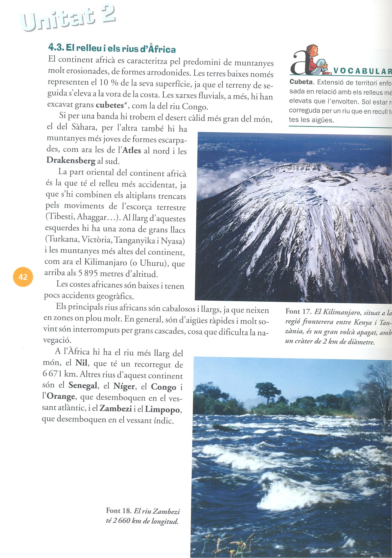
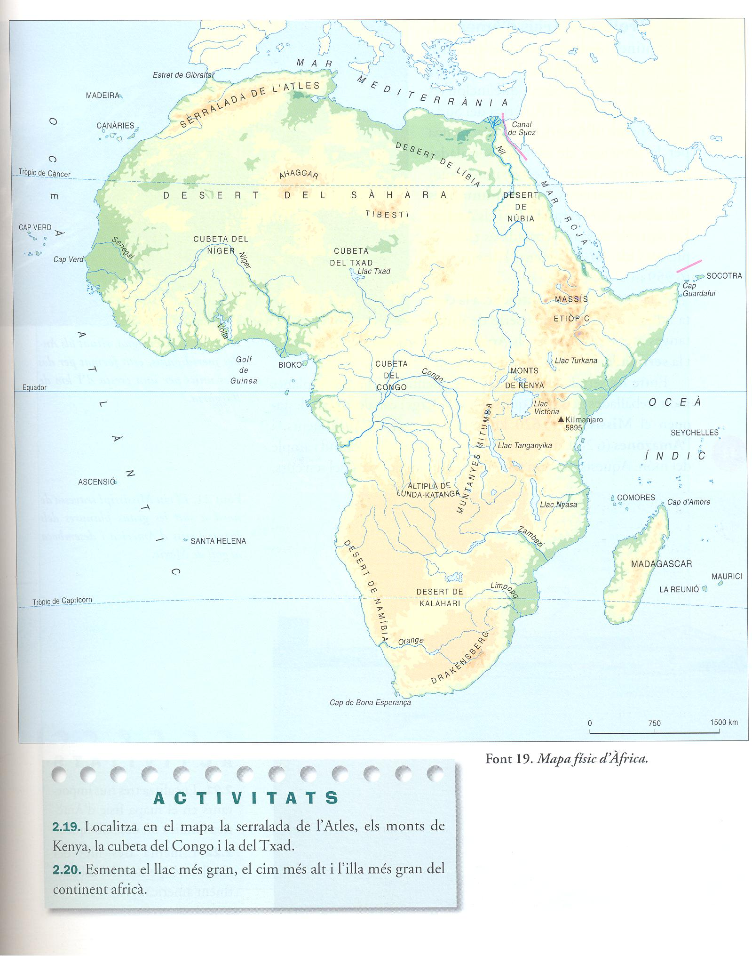

En quin llac africà s’han trobat importants restes d’homínids (Homo rudolfensis, Homo ergaster i Kenyanthropus platyops) ? Senyala’l al mapa.
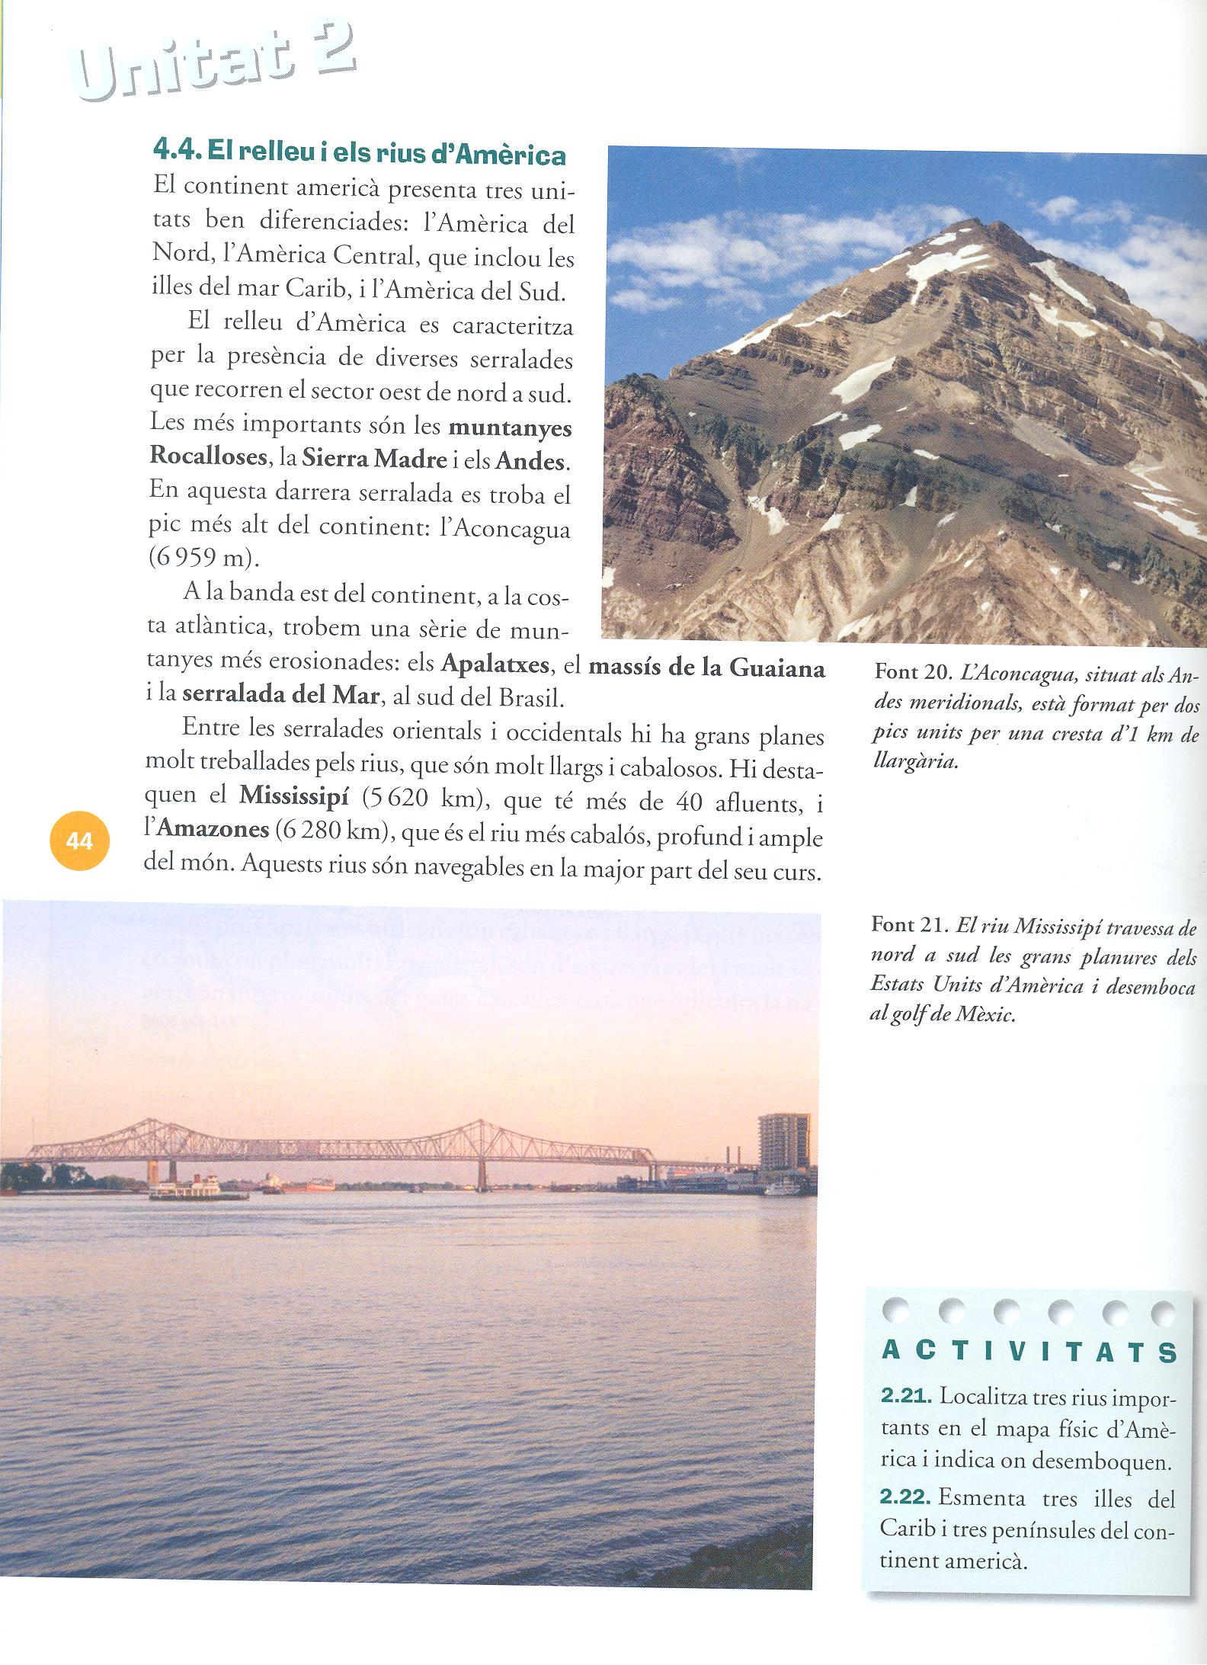
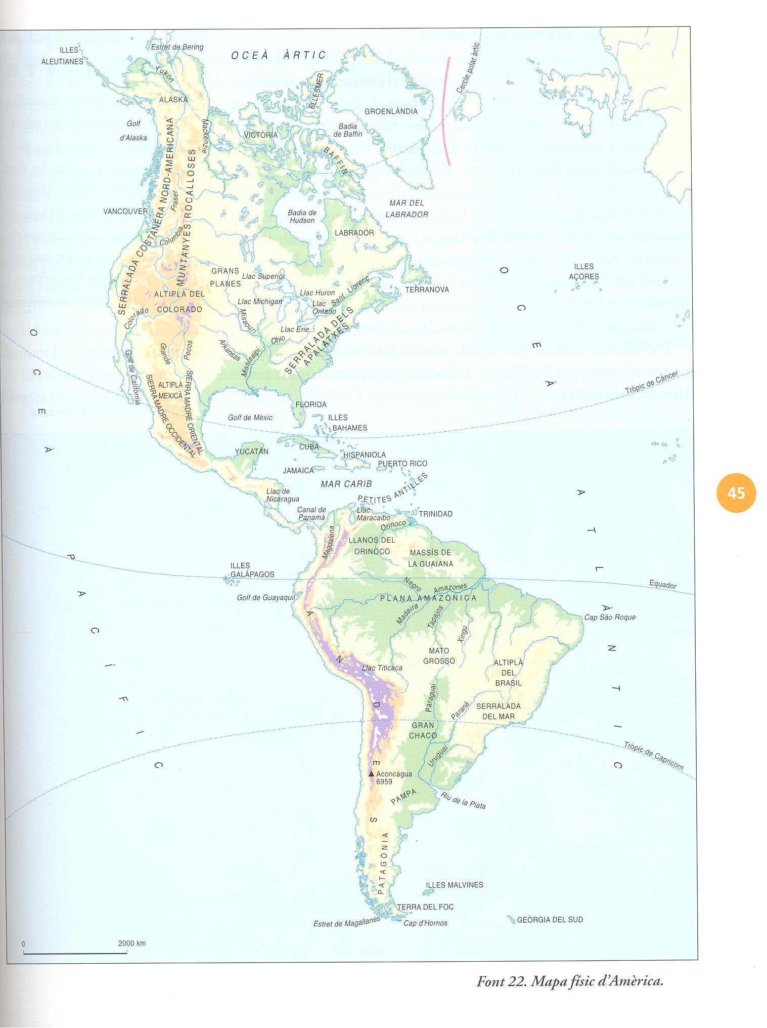
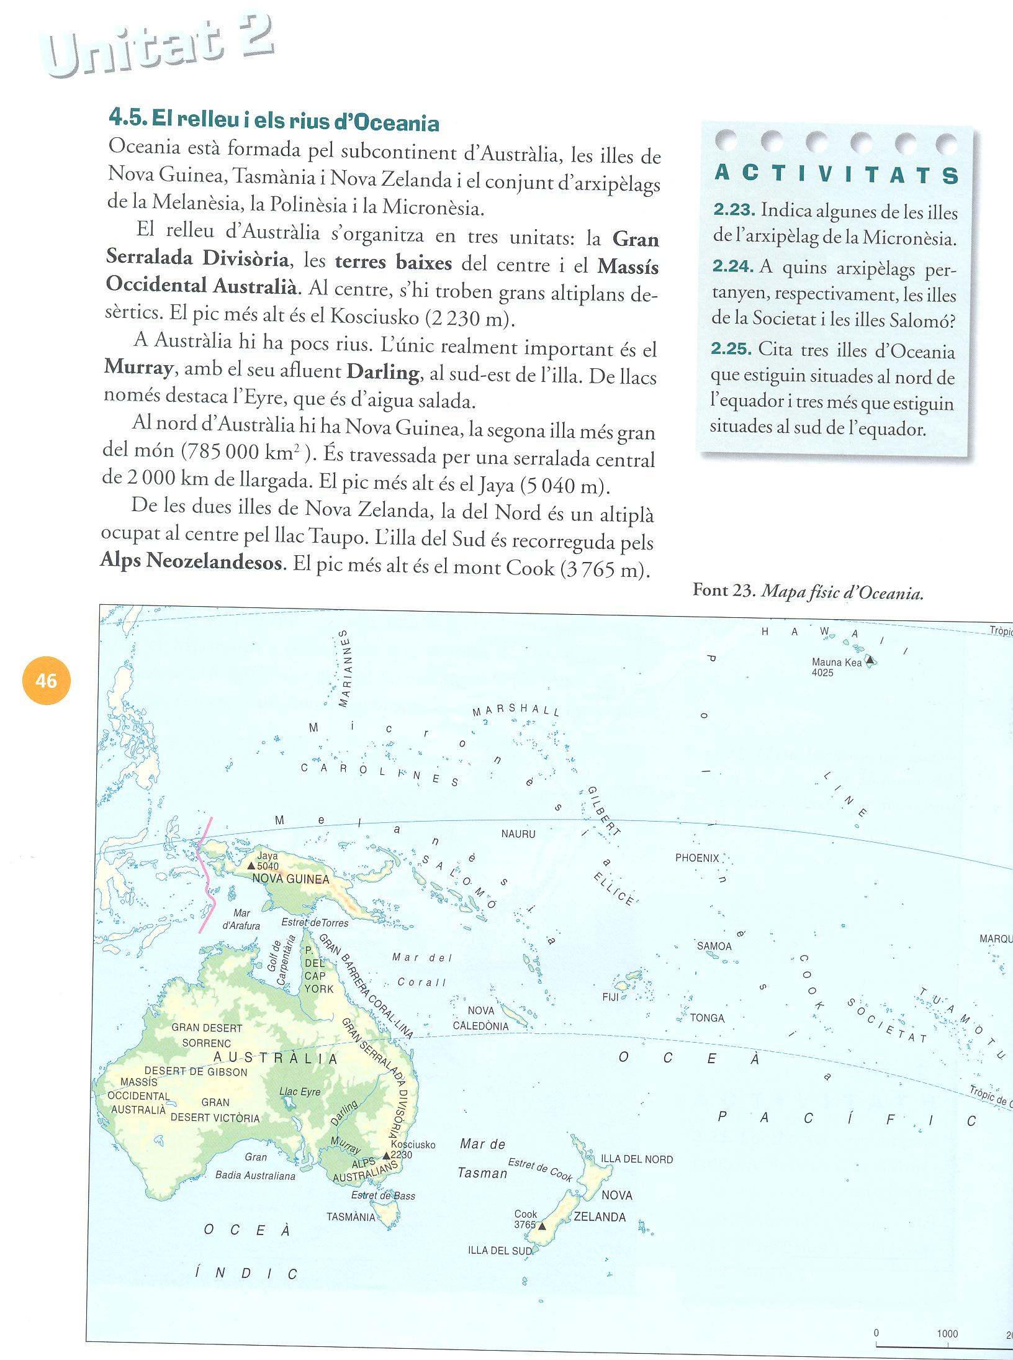
Què és un endemisme? Per què són freqüents a les illes? digues el nom d’una espècie endèmica de les illes Hawai. Abans de dir-se Hawai, com es deien aquestes illes?
